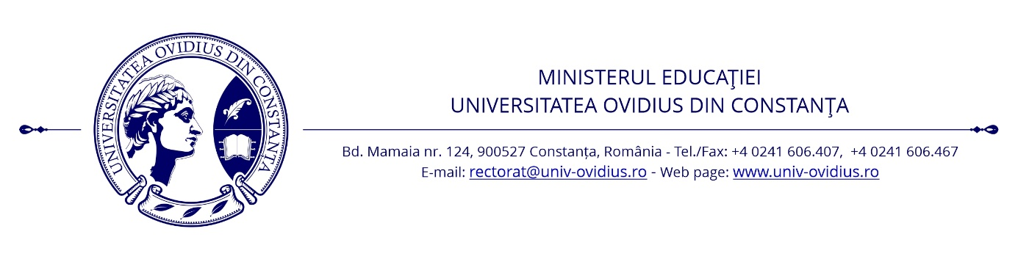
FACULTATEA DE DREPT ŞI ȘTIINŢE ADMINISTRATIVE
Aleea Universităţii nr.1, Constanţa E-mail: drept.secretariat@univ-ovidius.ro
Tel. +4 0241 694330 Web page: drept.univ-ovidius.ro

APEL LA ÎNSCRIERI

Sesiunea internațională de comunicări științifice
ale studenților în drept și științe administrative

Constanța, 9-10 mai 2023

Sesiunea internațională de comunicări științifice ale studenților în drept și științe administrative va fi organizată, în perioada 9-10 mai 2023, de Facultatea de Drept și Științe Administrative a Universității „Ovidius” din Constanța, în parteneriat cu facultățile de drept de la Universitatea de Stat din Moldova (Chișinău, Republica Moldova) și Universitatea Națională „Iuri Fedkovîci” din Cernăuți (Ucraina).
Poate participa orice student înmatriculat la un program de studii universitare de licență sau masterat în domeniile științe juridice sau științe administrative, atât de la facultățile de profil acreditate în România, cât și de la facultățile partenere din Chișinău și Cernăuți. Nu se percepe taxă de înscriere. Evenimentul se va desfășura în format hibrid (fizic pentru participanții de la facultatea-gazdă, respectiv virtual pentru invitați), iar cele mai bune lucrări vor fi premiate, pe secțiuni, la sfârșitul fiecărei zile.
Înscrierile se fac prin completarea formularului disponibil aici. La momentul înscrierii, autorii vor transmite titlul, rezumatul și cuvintele-cheie ale lucrării. Rezultatele procesului de recenzare (peer review) vor fi comunicate la adresa de mail furnizată la înscriere. Rezumatele acceptate vor fi publicate odată cu programul final al manifestării, sub forma unui volum al rezumatelor (Book of abstracts).
Lucrările pot fi susținute în limbile română sau engleză. Durata fiecărei prezentări nu va depăși 10 minute. Participanții au posibilitatea de a întrebuința fișiere în format PowerPoint în sprijinul prezentărilor. În funcție de tematica lucrărilor, moderatorii le pot grupa în scopul de a organiza discuții la nivel de panel sau sesiuni de întrebări și răspunsuri (Q&A).

Date importante:
- Termenul-limită pentru înscriere: 24 aprilie 2023
- Termenul-limită pentru comunicarea acceptării: 30 aprilie 2023
- Definitivarea programului până cel târziu la data de 5 mai 2023

Persoane de contact:
- Științe penale – conf. dr. Mariana Mitra-Niță (mariana_mitra@yahoo.com)
- Drept privat – asist. dr. Anthony Murphy (anthony.murphy@365.univ-ovidius.ro)
- Drept public – conf. dr. Flavia Lucia Ghencea (fghencea@hotmail.com)
- Științe administrative – prof. dr. habil. Mihaela Rus (psiholog_m@yahoo.com)

Program provizoriu:

Ziua 1 (9.05.2023)
8³⁰-9⁰⁰ – Sosirea și înregistrarea participanților
9⁰⁰-9³⁰ – Ceremonia de deschidere
9³⁰-10⁰⁰ – Pauză de cafea
10⁰⁰-14⁰⁰ – Lucrări pe secțiuni paralele:
Secțiunea I – Științe penale
Secțiunea a II-a – Drept privat
Secțiunea a III-a – Drept public
14³⁰ – Ceremonia de premiere

Ziua 2 (10.05.2023)
8³⁰-9⁰⁰ – Sosirea și înregistrarea participanților
9⁰⁰-9¹⁵ – Cuvânt de deschidere
9¹⁵-9³⁰ – Pauză de cafea
9³⁰-14⁰⁰ – Secțiunea a IV-a – Științe administrative
14³⁰ – Ceremonia de premiere

